ΟΜΙΛΟΣ ΣEΡΡΩΝ ΓΙΑ UNESCO

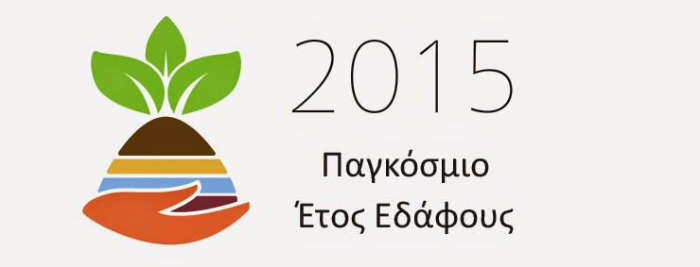

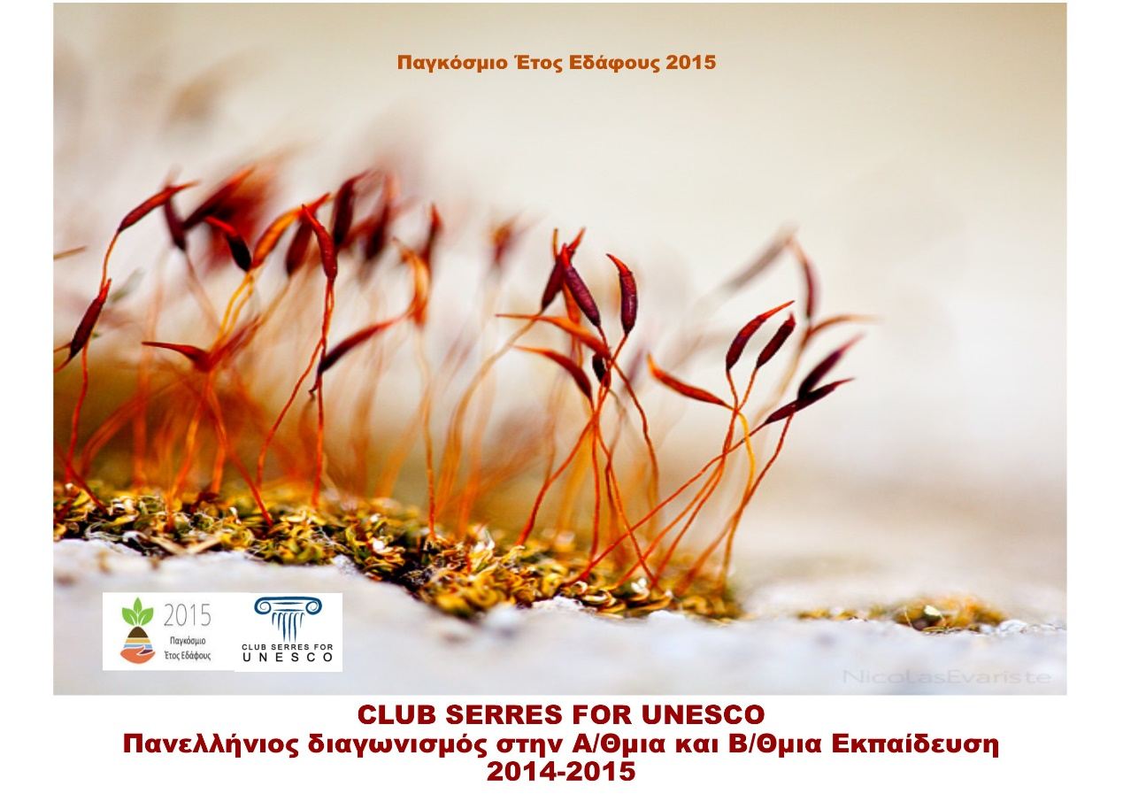

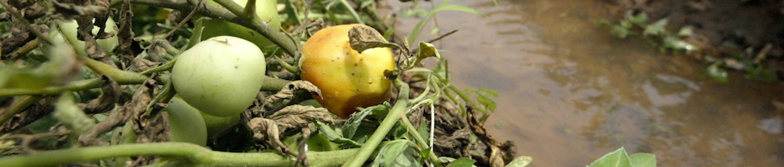

Η IYS 2015 έχει ως στόχο να αυξήσει την ευαισθητοποίηση και την κατανόηση της σημασίας του εδάφους για την ασφάλεια των τροφίμων και των βασικών λειτουργιών του οικοσυστήματος.
Η συμμετοχή του Ομίλους Σερρών για UNESCOΣτο Διεθνές έτος εδάφους 2015 στοχεύει στο να τιμήσει την Σερραική γή η οποία έχει χιλιάδες χρόνια υποστηρίξει με τον μεγάλο κάμπο της την ζωή αυτού του τόπου από την μυθολογία ως σήμερα.
- Γιατί Διεθνές έτος εδάφους?
- Αυξήστε την πλήρη ευαισθητοποίηση των πολιτών και φορείς λήψης αποφάσεων των πολιτών σχετικά με τη βαθιά σημασία του εδάφους για την ανθρώπινη ζωή?
- Εκπαιδεύστε το κοινό σχετικά με το σημαντικό ρόλο που διαδραματίζει το έδαφος στην ασφάλεια των τροφίμων, προσαρμογή στην κλιματική αλλαγή και τον μετριασμό, βασικές υπηρεσίες οικοσυστήματος, την ανακούφιση της φτώχειας και την αειφόρο ανάπτυξη?
- Υποστήριξη αποτελεσματικές πολιτικές και δράσεις για την αειφόρο διαχείριση και την προστασία των εδαφικών πόρων?
- Προώθηση των επενδύσεων σε βιώσιμες δραστηριότητες διαχείρισης του εδάφους για την ανάπτυξη και διατήρηση υγιών εδαφών για διαφορετικούς χρήστες γης και ομάδες του πληθυσμού?
- Ενίσχυση των πρωτοβουλιών σε σχέση με τη διαδικασία SDG (Αειφόρος Ανάπτυξη Στόχων) και μετά το 2015 ατζέντα?
- Εισαγγελέας για την ταχεία ενίσχυση της ικανότητας για τη συλλογή πληροφοριών για το έδαφος και την παρακολούθηση σε όλα τα επίπεδα (παγκόσμιο, περιφερειακό και εθνικό επίπεδο).
Η πραγματοποίηση του Πανελληνίου διαγωνισμού στοχεύει στην γνωριμία των μαθητών με την μεγάλη σημασία του εδάφους στην ζωή μας
Ευχόμαστε στα συμμετέχοντα σχολεία καλή επιτυχία
Καίτη Εμμανουηκλίδου

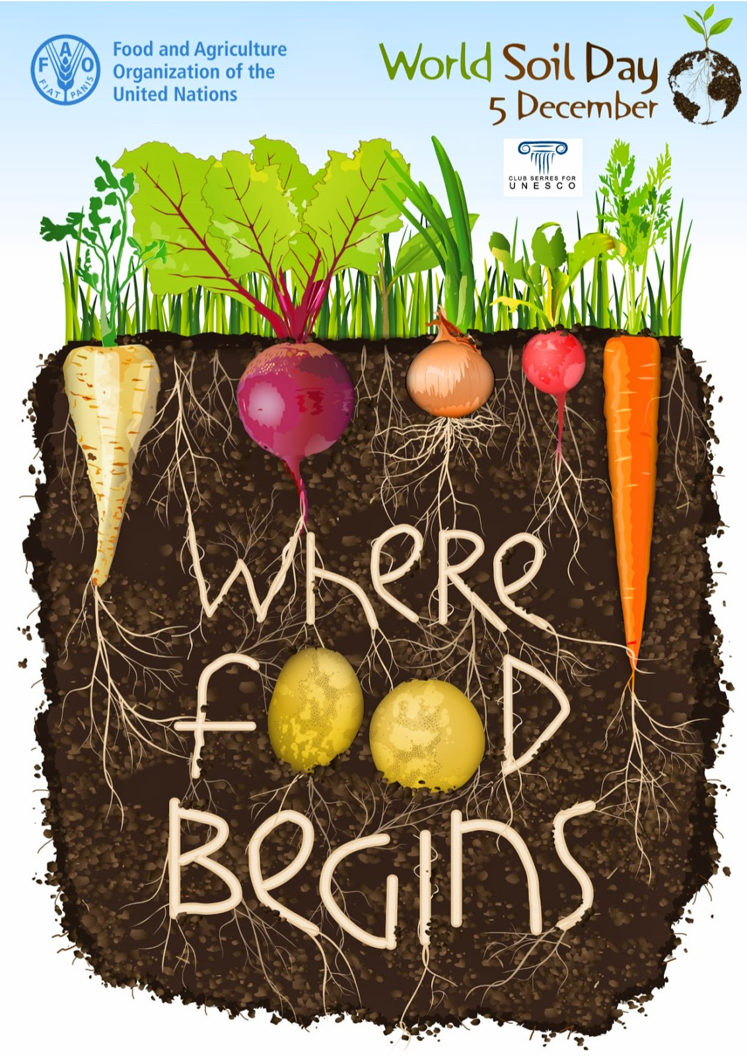

Συχνές Ερωτήσεις

Τι είναι το χώμα;
Το έδαφος είναι το λεπτό στρώμα του υλικού στην επιφάνεια της Γης. Είναι ένας φυσικός πόρος που αποτελείται από ξεπερασμένa και οργανικά υλικά, τον αέρα και το νερό. Όπως είναι το μέσο στο οποίο τα φυτά εγκατασταθούν και να αναπτυχθούν, η πιο ευρέως αναγνωρισμένη λειτουργία του εδάφους είναι η υποστήριξη για την παραγωγή τροφίμων. Χώμα παρέχει θρεπτικά συστατικά και το νερό που απορροφώνται μέσω ρίζες των φυτών και να συμβάλλει στην ρύθμιση του ύδατος και ατμοσφαιρικά αέρια και ως εκ τούτου να παίξουν σημαντικό ρόλο στη ρύθμιση του κλίματος.

Τι είναι το χώμα φτιαγμένο;
Ως ένα δυναμικό φυσικό σύστημα, τα εδάφη που αποτελείται από τα ακόλουθα στοιχεία: ανόργανα σωματίδια (άμμος, λάσπη και πηλό, χαλίκια, πέτρες και ροκ), οργανική ύλη, τον αέρα, το νερό και τους ζωντανούς οργανισμούς. Η ειδική συνεισφορά αυτών των διαφορετικών συνιστωσών του συστήματος έδαφος έχει μια εξέχουσα επίδραση στις λειτουργίες του εδάφους και εξαρτάται από τον τύπο του εδάφους, καθώς και των σχετικών παράγοντες διαμόρφωσής του. Τεχνητές υλικά μπορούν επίσης να αποτελούν μέρος του εδάφους.

Πώς σχηματίζονται εδάφη;
Υπάρχουν πολλοί διαφορετικοί παράγοντες που έρχονται μαζί για να δημιουργήσουν το έδαφος, και η διαδικασία μπορεί να διαρκέσει χιλιάδες χρόνια για να επιτευχθεί ισορροπία. Τα κύρια εδαφογενετικές παράγοντες είναι: το κλίμα, την τοπογραφία, το μητρικό υλικό, το χρόνο και βιολογικών παραγόντων (φυτά, ζώα, μικροοργανισμούς και τους ανθρώπους). Διαφορετικοί συνδυασμοί και οι εντάσεις του εδάφους που σχηματίζουν παράγοντες οδηγούν σε διάφορους τύπους εδαφών.

Είναι αλήθεια ότι το έδαφος είναι ένας μη ανανεώσιμος πόρος;
Το έδαφος θεωρείται μη ανανεώσιμος πόρος, διότι δεν ανανεωθεί με επαρκή ρυθμό στο ανθρώπινο χρονικό πλαίσιο. Πράγματι, ένα εκατοστό του εδάφους μπορεί να πάρει εκατοντάδες έως και χιλιάδες χρόνια για να σχηματιστούν από το μητρικό πέτρωμα.

Γιατί είναι σημαντικά τα εδάφη;
Τα εδάφη είναι ένα κλειδί που επιτρέπει πόρος για την ανθρώπινη ευημερία, κεντρικής σημασίας για τη δημιουργία μιας υποδοχής των προϊόντων και των βασικών υπηρεσιών οικοσυστήματος:
- Τα εδάφη είναι η βάση για την παραγωγή τροφίμων, ινών, καυσίμων και φαρμάκων.
- Τα εδάφη απορροφούν, αποθήκευση, μεταποίηση, τον καθαρισμό και την απελευθέρωση του νερού, τόσο για την ανάπτυξη των φυτών και την παροχή νερού.
- Εδάφη αλληλεπιδρούν με την ατμόσφαιρα μέσω της απορρόφησης και εκπομπής των αερίων (π.χ. διοξείδιο του άνθρακα, μεθάνιο, υδρατμούς) και σκόνη?
- Τα εδάφη συνθέτουν τη μεγαλύτερη πισίνα του επίγεια οργανικού άνθρακα (πάνω από το διπλάσιο του οργανικού άνθρακα που αποθηκεύεται σε βλάστηση).
- Εδάφη ρυθμίζουν κύκλους των θρεπτικών ουσιών του άνθρακα, οξυγόνο και φυτών (Ν, Ρ, Κ, Ca, Mg, κλπ)
- Το έδαφος είναι το ενδιαίτημα πολλών ζώων και οργανισμούς όπως τα βακτήρια και οι μύκητες και έτσι διατηρείται η βιολογική δραστηριότητα, τη διαφορετικότητα και την παραγωγικότητα.
- Το έδαφος είναι το ενδιαίτημα για διασπορά σπόρων και τη διάδοση του αποθέματος γονιδίων.
- Εδάφη ρυθμιστικό, φίλτρο και μέτρια το υδρολογικό κύκλο.
- Τα εδάφη είναι η πλατφόρμα για την αστική εγκατάσταση και χρησιμοποιούνται ως υλικά για την κατασκευή.

Πώς εδάφη συμβάλλουν στην ασφάλεια των τροφίμων;
Το έδαφος είναι που αρχίζει το φαγητό! Εκτιμάται ότι το 95% των τροφίμων μας άμεσα και έμμεσα παράγονται σε εδάφη μας. Ως εκ τούτου, η διαθεσιμότητα τροφίμων βασίζεται σε εδάφη. Υγιή και καλής ποιότητας φαγητό μπορεί να παραχθεί μόνο αν τα εδάφη μας είναι υγιείς. Ένα υγιές ζουν το έδαφος είναι ένας πολύτιμος σύμμαχος για την ασφάλεια των τροφίμων και τη διατροφή.

Πόσα είδη εδάφους υπάρχουν στον κόσμο σήμερα;
Με βάση τις διαφορετικές ιδιότητες του εδάφους, υπάρχει ένας άπειρος αριθμός των πιθανών συνδυασμών που μπορούν να ομαδοποιηθούν και να ταξινομούνται σε μείζονες τύποι εδάφους / τάξεις. Ωστόσο, σύμφωνα με το πνεύμα της δίνοντας μια σύντομη και πρακτική απάντηση, οι ακόλουθοι τύποι εδάφους απεικονίζονται: (1) εδάφη με οργανικά στρώματα? (2) Τα εδάφη που εμφανίζουν ισχυρή επίδραση του ανθρώπου?(3) εδάφη με περιορισμούς στην ανάπτυξη της ρίζας? (4) Τα εδάφη χαρακτηρίζονται από ιδιαίτερη χημεία του σιδήρου και του αλουμινίου τους? (5) Τα εδάφη με ένα σκοτεινό και πλούσιο σε χούμο φυτική γη? (6) Τα εδάφη με τη συσσώρευση διαλυτών αλάτων? (7) εδάφη με υπέδαφος εμπλουτισμένο σε πηλό? (8) εδάφη με μικρή ή καθόλου ανάπτυξη και (9) εδάφη που είναι πλημμυρίσει μόνιμα.

Πώς μπορούμε να ταξινομούν εδάφη;
Εδάφη ταξινομούνται με βάση ένα συνδυασμό των ιδιοτήτων του εδάφους που θεωρείται ενδεικτικό του τρόπου που έχουν σχηματισθεί. Η ποσότητα και το βάθος στο οποίο τα χαρακτηριστικά του εδάφους, όπως η οργανική ύλη, πηλό, σίδηρο και περιεκτικότητα σε διαλυτό άλας συμβαίνουν είναι μερικοί από τους παράγοντες που χρησιμοποιούνται για να καθορίσουν τις μεγάλες κατηγορίες του εδάφους. Υπάρχουν δύο διεθνώς αποδεκτά συστήματα ταξινόμησης εδαφών, η Παγκόσμια Βάση Αναφοράς (IUSS) και το έδαφος ταξινομικής (USDA). Πολλές χώρες έχουν επίσης αναπτύξει τα δικά τους εθνικά συστήματα ταξινόμησης του εδάφους με σκοπό την οργάνωση των εθνικών γνώση του εδάφους τους, με τη μορφή των κατηγοριών του εδάφους.

Τι είναι η υποβάθμιση του εδάφους;
Η υποβάθμιση του εδάφους είναι η μείωση της ικανότητας του εδάφους για την παροχή αγαθών και υπηρεσιών οικοσυστήματος και διασφαλίζουν τις λειτουργίες του κατά τη διάρκεια μιας χρονικής περιόδου για τους δικαιούχους αυτών. Η υποβάθμιση του εδάφους εκδηλώνεται με διάφορες μορφές, όπως: διάβρωση του εδάφους, η αλάτωση του εδάφους, η εξάντληση των θρεπτικών συστατικών, η απώλεια της βιοποικιλότητας του εδάφους, η ρύπανση του εδάφους, η συμπίεση του εδάφους, η απώλεια οργανικής ύλης, η σφράγιση του εδάφους και άλλους.

Είναι η υποβάθμιση του εδάφους ένα παγκόσμιο θέμα;
Μελέτες αναφέρουν ότι περίπου το 33% των εδαφών μας αντιμετωπίζουν μέτρια έως σοβαρή υποβάθμιση. Το σημερινό ποσοστό της υποβάθμισης του εδάφους απειλεί την ικανότητα να καλύψουν τις ανάγκες των μελλοντικών γενεών, αν δεν αντιστραφεί αυτή η τάση, μέσω μιας συντονισμένης προσπάθειας προς την κατεύθυνση της αειφόρου διαχείρισης των εδαφών.

Τι είναι η υγεία του εδάφους;
Η υγεία του εδάφους είναι η ικανότητα του εδάφους να λειτουργεί ως ένα ζωντανό σύστημα. Υγιείς εδάφη διατηρούν μια ποικιλόμορφη κοινότητα των οργανισμών του εδάφους που βοηθούν τον έλεγχο των παρασίτων των ασθενειών των φυτών, εντόμων και ζιζανίων, και αποτελούν ευεργετική συμβιωτικές με τις ρίζες των φυτών. Υγιή εδάφη ανακυκλώνουν τα απαραίτητα θρεπτικά συστατικά των φυτών, τη βελτίωση της δομής του εδάφους με θετικές επιπτώσεις για το νερό του εδάφους και των θρεπτικών ικανότητα συγκράτησης, και τελικά θα βελτιώσει τη φυτική παραγωγή. Ένα υγιές έδαφος δεν ρυπαίνει το περιβάλλον? Αντίθετα, συμβάλλει στην άμβλυνση της κλιματικής αλλαγής με τη διατήρηση ή την αύξηση περιεκτικότητα σε οργανικό άνθρακα του.

Τι είναι η Ολοκληρωμένη διαχείριση των θρεπτικών ουσιών;
Ολοκληρωμένη διαχείριση των θρεπτικών ουσιών αναφέρεται στη διατήρηση της γονιμότητας του εδάφους και την προσφορά θρεπτικών ουσιών των φυτών σε ένα βέλτιστο επίπεδο για τη διατήρηση της επιθυμητής παραγωγικότητας. Αυτό επιτυγχάνεται με τη βελτιστοποίηση των οφελών από όλες τις πιθανές πηγές των οργανικών, ανόργανων, βιολογικές και βιώσιμη ανακυκλώσιμων αποβλήτων που περιέχουν στοιχεία με ολοκληρωμένο τρόπο, για την πρόληψη των περιβαλλοντικών επιπτώσεων από τις εκροές θρεπτικών ουσιών.

Πώς εδάφη κάνουν τα φυτά μεγαλώνουν;
Τα εδάφη υποστηρίζουν την ανάπτυξη των φυτών με την παροχή αγκυροβόλιο, αρκετό οξυγόνο, την υγρασία και τα θρεπτικά συστατικά. Επιπλέον, το έδαφος προστατεύει τις ρίζες από έντονες διακυμάνσεις της θερμοκρασίας από την τροποποίηση της θερμοκρασίας buffering.

Ποιος είναι ο ρόλος των λιπασμάτων;
Λιπάσματα λίπανση του εδάφους περιεχόμενο των μικρο- και μακροθρεπτικά συστατικά. Ωστόσο, η υπερβολική χρήση των λιπασμάτων μπορεί να οδηγήσει στο έδαφος και το νερό μόλυνση.

Πώς εδάφη συμβάλει στο μετριασμό της κλιματικής αλλαγής και την προσαρμογή;
Βιώσιμη διαχείριση των εδαφικών πόρων συμβάλλει αποτελεσματικά στον περιορισμό των: 1) η αλλαγή του κλίματος μέσω της δέσμευσης του διοξειδίου του άνθρακα και τη μείωση των εκπομπών αερίων του θερμοκηπίου? και 2) τις διεργασίες της ερημοποίησης. Είναι επιτακτική ανάγκη για την προώθηση βιώσιμων πρακτικών διαχείρισης του εδάφους για το μετριασμό της κλιματικής αλλαγής και την προσαρμογή, καθώς και την ανθεκτικότητα στις μεταβαλλόμενες καιρικές συνθήκες και τις ακραίες. Προστασία και διαχείριση των οργανικών πλούσια σε άνθρακα εδάφη και ο προσδιορισμός των ζωνών που είναι είτε ιδιαίτερα ευάλωτοι στην υποβάθμιση ή κακώς ελαστικό προκαλεί ιδιαίτερη ανησυχία.

Τι είναι η μόλυνση του εδάφους;
Μόλυνση του εδάφους συνεπάγεται ότι η συγκέντρωση μιας ουσίας (π.χ. θρεπτικά συστατικά, φυτοφάρμακα, οργανικά χημικά, όξινη ή αλατούχο ένωσης ή ιχνοστοιχεία) στο έδαφος είναι μεγαλύτερη από ό, τι θα συνέβαινε φυσικά (Βλέπε επίσης ρύπανση του εδάφους ).

Τι είναι η ρύπανση του εδάφους και πώς εδάφη συμβάλλουν στον έλεγχο της ρύπανσης;
Η ρύπανση του εδάφους αναφέρεται στην παρουσία των ουσιών σε συγκεντρώσεις πάνω από τα επίπεδα κατωφλίου όπου γίνονται επιβλαβείς για τους ζωντανούς οργανισμούς (Βλέπε επίσης τη ρύπανση του εδάφους ). Εδάφη σπάσει ρύπων και τον περιορισμό επιφανειακών και υπόγειων υδάτων. Πράγματι, τα εδάφη παρεμποδίζουν ρύπων διηθήσεις στα υπόγεια ύδατα και να περιορίσουν τη μεταφορά τους σε επιφανειακά ύδατα.

Πώς εδάφη κατάστημα και φίλτρο νερού;
Η ικανότητα του εδάφους για την αποθήκευση νερού ονομάζεται ικανότητα κατακράτησης του νερού του εδάφους και έχει σχέση με την κατανομή μεγέθους σωματιδίων. Η κατανομή μεγέθους σωματιδίων είναι επίσης σχετίζεται με την ικανότητα του εδάφους να δράσει ως φίλτρο.Πράγματι, όσο λεπτότερα είναι τα σωματίδια του χώματος, τόσο μεγαλύτερη είναι η ικανότητα του εδάφους να παγιδεύουν τους ρύπους και τις εμποδίζει από την απόπλυση σε υπόγεια ύδατα.

Πώς εδάφη ανακυκλώνουν τα θρεπτικά συστατικά;
Τα θρεπτικά συστατικά στο έδαφος ανακυκλώνονται μέσω της αποσύνθεσης της οργανικής ύλης που προέρχεται από φυτικές ή ζωικές πηγές.Τους μικροοργανισμούς του εδάφους σπάσει την οργανική ύλη και να κάνουν τα θρεπτικά συστατικά διαθέσιμα για ζωντανούς οργανισμούς.

Είναι αλήθεια ότι τα εδάφη φιλοξενήσει ένα τέταρτο της βιοποικιλότητας του πλανήτη μας;
Ναι, είναι αλήθεια. Υπάρχουν δισεκατομμύρια των μικροοργανισμών όπως βακτήρια, μύκητες, πρωτόζωα και στο έδαφος, καθώς και χιλιάδες έντομα, ακάρεα και σκουλήκια.

Ποιος είναι ο ρόλος της βιοποικιλότητας του εδάφους;
Εδάφη και τους οργανισμούς του εδάφους παρέχουν μια πληθώρα υπηρεσιών οικοσυστήματος, συμπεριλαμβανομένης της ανάλυσης των αποβλήτων, την απελευθέρωση των θρεπτικών συστατικών, την ενίσχυση της δομής του εδάφους και τη βιοαποικοδόμηση των φυτοφαρμάκων και άλλων χημικών ουσιών? Επιπλέον, λειτουργούν ως καταβόθρα εκπομπών αερίων του θερμοκηπίου και την καταπολέμηση των παρασίτων και εδαφογενών παθογόνων των φυτών, προς όφελος της υγείας των ανθρώπων και των ζώων, συμπεριλαμβανομένης της πέψης και την ασυλία. Είναι, επομένως, σημαντικό να διατηρηθεί η γενετική ποικιλομορφία των ειδών και των οργανισμών του εδάφους για τη συνέχιση της παροχής αυτών των λειτουργιών.

Τι μπορώ να κάνω για να βοηθήσω την προστασία των εδαφών του πλανήτη;
Για την προστασία των πόρων του εδάφους του πλανήτη είναι σημαντικό να:
- Πρόληψη και την αναστροφή της υποβάθμισης του εδάφους
- Πρακτική βιώσιμη διαχείριση του εδάφους
- Την πρόληψη της ρύπανσης του εδάφους
- Αποφύγετε τη σφράγιση του εδάφους
- Την καταπολέμηση της αλλαγής του κλίματος
- Συρρίκνωση το αποτύπωμα άνθρακα σας
- Διατηρήσει και να αυξήσει την κάλυψη της βλάστησης
- Σταματήστε σπατάλη τροφίμων
- Διαδώστε τη λέξη σχετικά με τη σημασία των εδαφών

Γιατί είναι σημαντικό να αυξηθεί η ευαισθητοποίηση σχετικά με τη σημασία των εδαφών;
Το έδαφος παρέχει ένα βασικό σύνολο θεμελιωδών υπηρεσιών οικοσυστήματος που είναι ζωτικής σημασίας για την ευημερία μας. Παρά τον κρίσιμο ρόλο τους, τα εδάφη έχουν ληφθεί για χορηγείται για μεγάλο χρονικό διάστημα. Λαμβάνοντας υπόψη ότι η ανθρώπινη πιέσεις στα εδάφη έχουν φτάσει τα κρίσιμα όρια που θέτουν σε κίνδυνο το μέλλον μας, είναι επιτακτική η ανάγκη να αυξηθεί η ευαισθητοποίηση σχετικά με τη σημασία αυτού του στρατηγικού πόρου.

